Justificación de Simulación Proyecto Big Data
Sebastián Calvo Solano
Isaac Rodríguez Zuñiga
Jefferson Granados
Samiel Jiménez
Colegio Universitario de Cartago

Big Data
Ericka Valverde Navarro
26 de enero, 2026

Tabla de contenido
Justificación de Datos 3
Simulación 5
Intepretación de Datos 11
Vehicles Loaded 12
Teleports 12
Safety Collitions 12
Vehicles Trips Statistics 12
Bibliografía 13

Para la ingesta de datos de la segunda parte del proyecto se va a contar con 2 fuentes. La primera serán los datos públicos almacenados de las calles de Barcelona, España esta información es pública para el uso de las personas y es recolectada por medio y publicada por el mismo municipio de la ciudad tal y como lo dicen en su página.
La segunda fuente de datos es una simulación de datos por medio de la herramienta Eclipse SUMO (Simulation of Urban Movility), esto debido a que por medio a una herramienta dentro del mismo software nos permite importar un mapa basado de algún lugar en específico y realizar la simulación, esto también permitiendo alterar valores como lo son la cantidad y tipos de vehículos e inclusive la cantidad de personas que hay por kilómetro cuadrado.

Justificación de Datos
Ahora que ya se sabe cuales datos vamos a utilizar para la carga de datos se procederá con la parte de la simulación, para esta vamos a tomar un área de 10x10
(es decir 5 kilómetros de este a oeste y 5 kilómetros de norte a sur) esto para tener un área extensa en la cual trabajar pero sin llegar a ser abrumadora, además abarca varias de las zonas donde mas se puede dar un colapso víal en la ciudad. En la simulación ya se tiene cargado los semáforos y su duración, esto permitiendo un mayor realismo a la hora de realizarlo.
Ahora que ya se tiene el área se necesita saber cuantos vehículos se van a insertar en la simulación pero antes de eso vamos a analizar una problemática que refleja uno de los factores del gran congestionamiento del país. Esto lo vamos a obtener por medio de datos obtenidos en el Informe Estado de la Nación 2024, en este pdf se nos muestra que entre 2022 y 2023 los vehículos adquiridos fueron de 22,699 unidades y de motos es de 31,399 unidades, si se realiza una sería un total de 54,098 unidades que están respaldadas por el los sensores del MOPT mostrados en el informe Anuario de información de tránsito: Serie estadística 2023-2024, estas cifras sumado a la tendencia histórica que tenemos nos da un estimado de 190000 vehículos para el 2025-2026.
Una vez ya dado con la cantidad de vehículos se va a realizar se necesita saber como están las calles del país a nivel función ¿Están estas capacitadas para tanto flujo vehicular? Gracias al Informe de evaluación de la red vial nacional de alta capacidad del Laboratorio Nacional de Materiales y Modelos Estructurales, Universidad de Costa Rica podemos saber que muchas de las calles del país (y sobretodo las de la capital) tienen a estar entre regulares a deficientes, estado que se incrementa con la diferencia de vehículos con el resto del país.
Pero entonces ¿Cómo vamos a obtener la cantidad de vehículos por kilómetro? Este calculo se realiza dividiendo la cantidad de vehículos en el área (en este caso San José) con el lo que mide la distancia, en este casos la división queda de la siguiente manera:
$$\frac{1.200.000 vehículos}{5000 kilómetros }$$
Los cinco mil kilómetros hace referencia a la distancia total de todas las calles, carreteras, autopistas etc que tiene la provincia, dando un resultado de 240 vehículos por kilómetro.
Ahora gracias a los datos obtenidos de “Numbeo”, una de las base de datos mas grandes del mundo nos puede ayudar como este fenómeno no solo es real si no que a su vez nos muestra la caída del uso del transporte público.
Por último necesitamos saber la distribución de los 240 vehículos ya que no solo son 240 carros y ya, estos se tienen que dividir entre vehículos particulares, motocicletas, camiones y transporte público. Para esto vamos a obtener algunos datos de los documentos ya citados como el informe de la nación y también la página de Numbeo.
Primero en los datos obtenidos por Numbeo se nos dice que para ir al trabajo y/o trabajo el 64.4% de la población utiliza el automovil, luego con un 17.8% por medio del transporte público y ya un 11.9% se movilizan caminando, estos datos excluyen motocicletas y camiones pero nos dan un vistazo a los porcentajes que los vamos a utilizar.
Para llegar a la distribución final utilizaremos los datos del Informe Estado de la Nación 2024 el cual nos muestra que el 72% del consumo de combustibles fósiles proviene del sector transporte, ahora el históricamente los vehículos han representado un desde 60% a 62% de la flota acumulada, la cual coincide con los datos dados por Numbeo, luego con el incremento que han tenido las motocicletas (31,399 unidades entre 2022 y 2023) probablemente por el incremento de trabajos como Ubereats o Rappi y evitar estar congestionados tanto tiempo se puede estimar un 26% pertenece a las motos, los camiones representan un 65% del petróleo importado lo cual debe de representar un porcentaje significativo el cual se representó con un 9% (recordemos que van desde camionas hasta furgones pesados, los cuales consumen mas combustible que una moto o vehículo particular) y por último tenemos el servicio público que se queda con un 3% de la flota vehícular.

Simulación
Ya que tenemos los porcentajes se procede con la simulación, como se mencinó antes se va a trabajr un área de 5 kilómetros por 5 kilómetros que quedaría de la siguiente manera:
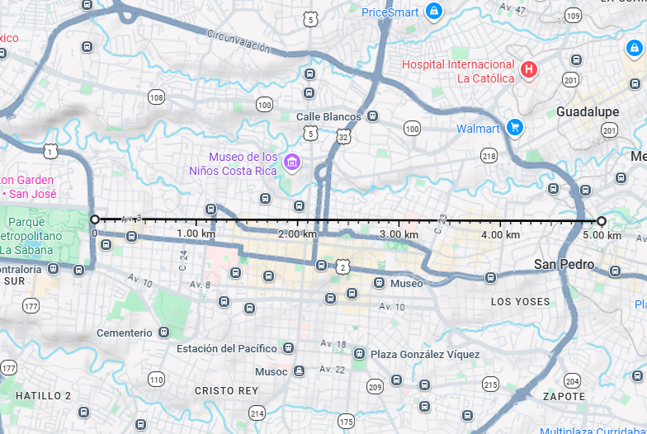
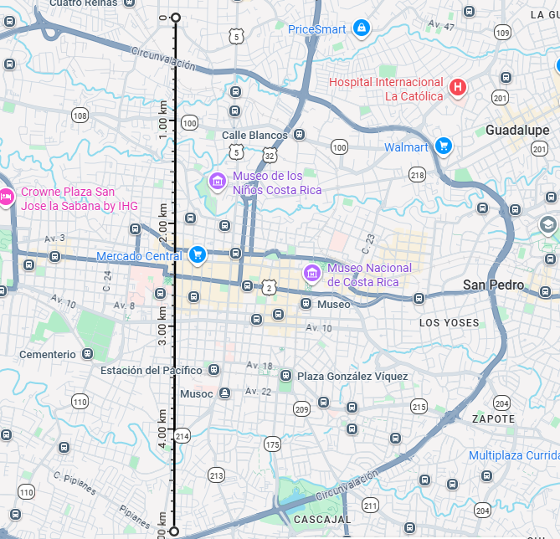
Ya una vez seleccionada el área y con los datos de la cantidad de vehículos en la carpeta de SUMO iremos a la carpeta que diga “tools” y buscaremos el programa llamado “osmWebWizar”. Al ejecutar el programa vemos que nos abre un código en python y al ejecutarlo se nos abre esta interfaz en el navegador.
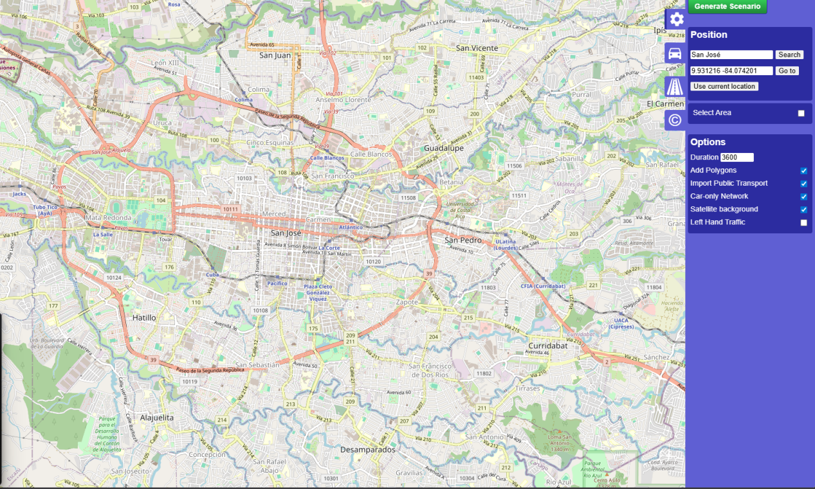
En la barra azul tendremos varias opciones y lo primer que se hará será ingresar el nombre de San José en el buscador ya que por defecto (o almenos en mi caso) aparece Berlin, una vez seleccionado San José ingresaremos la cantidad de vehículos.
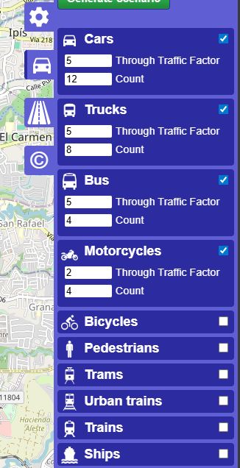
En la selección de vehículos vemos distintas medios de transporte y en cada opción vemos que tiene 2 opciones:
- La primera Through Traffic Factor significa todos los vehículos que nacen fuera del mapa y terminan dentro del mapa, es decir si un vehículo inicia su viaje dentro del mapa o finaliza dentro del mapa no lo cuenta
- La segunda es la cantidad de vehículos que están por kilómetro, esa es la que nos interesa ya que ingresamos la cantidad de vehículos que calculamos anteriormente siendo 149 vehículos, 62 motocicletas, 22 camiones y 7 autobuses.
Una vez ya ingresada la cantidad correspondiente a cada medio de transporte vamos a seleccionar el área ya establecida anteriormente en la herramienta, por medio del cuadro que dice “seleccionar área” nos permite seleccionar al área en trabajar.
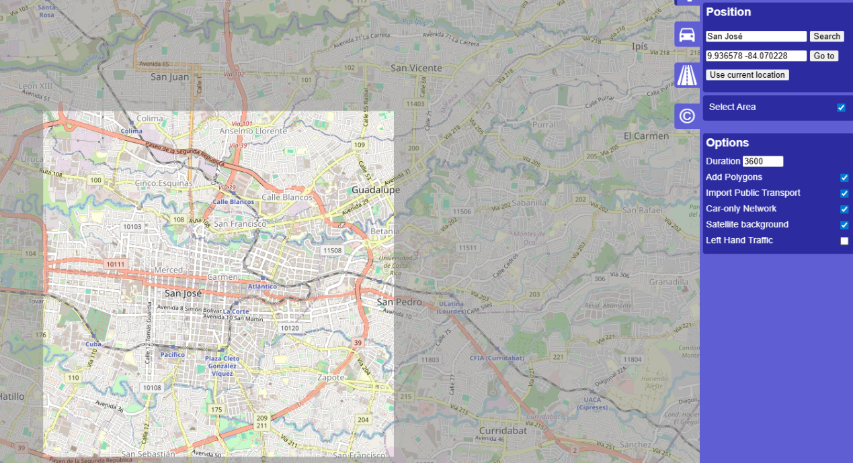
Una vez ya seleccionada el área generamos el escenario dando click al botón verde que dice “generate scenario”.
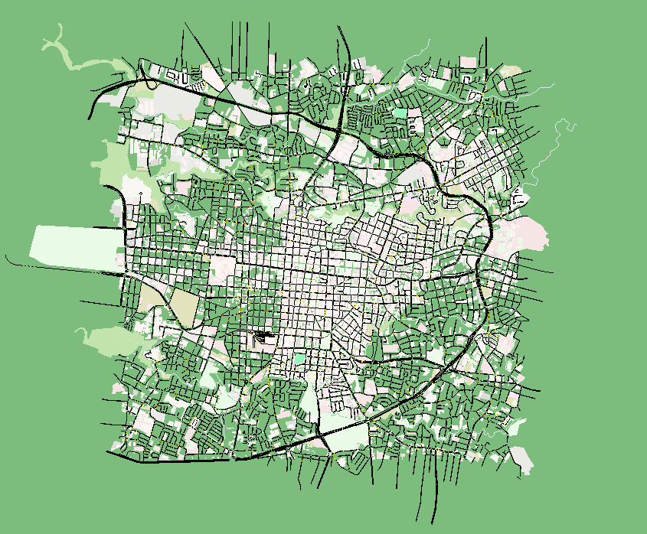
Así es como se estaría viendo el mapa, una vez ya cargado el mapa se inicia la simulación, durante la simulación podemos ver como se generan presas por la cantidad de vehículos en puntos donde hay semáforos o en rotondas como en la de San Pedro.
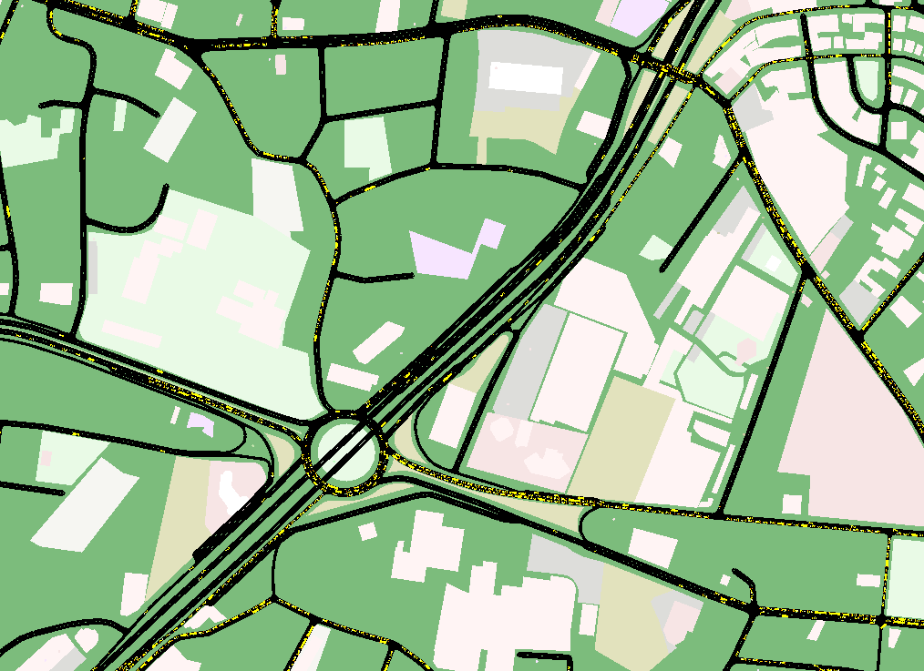
Ya solamente queda esperar a que termine la simulación y visualizar los resultados que nos arrojó.

Intepretación de Datos
Una vez ya realizada simulación esta va a crear una carpeta dentro de “Users” con la fecha que realizamos la simulación en esa carpeta vendrán distintos tipos de archivos pero en el que nos vamos a centrar es en el apartado de “stats” ya que nos dará estadísticas generales y como estas se alinean a lo evidenciado anteriormente en “Numbeo” e “Informe Estado de la Nación 2024”
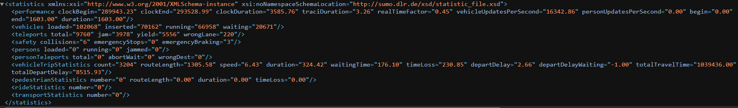
Vamos a fijarnos en 4 parámetros en específico:
- Vehicle Loaded
- Teleports total
- Safety Collitions
- Vehicles Trips Statistics

Vehicles Loaded
En este punto nos menciona la cantitad de vehículos cargados en la simulación, en este caso fueron 102 098 vehículos en total (combinando todos los medios de transportes utilizados) esto en una duración de 56 minutos en la vida real y 26 minutos en la simulación.
Ahora de esos 102 098 vehículos 70 162 fueron insertados y 20 671 estuvieron esperando ya que al ser tantos no podían ingresar.

Teleports
En SUMO cuando un vehículo espera mucho para agilizar la simulación esta realiza un teleport el cual mueve el vehículo directamente fuera de la pantalla y se activa cuando el vehículo lleva mas de 5 minutos sin moverse, en este caso vemos como realizó 9 670 de las cuales 3 978 fueron por embotellamientos, 5 556 por vehículos atrapados en lugares como intersecciones o cedas esperando un espacio para poder incorporarse y 220 fueron “errores” de geometría dados a vehículos que necesitan realizar un giro pero están en carriles de una sola dirección, esto mostrando aspectos señalados en Informe de Estado que habla sobre la poca señalización o el diseño de las intersecciones.

Safety Collitions
Este apartado nos muestra las colisiones que hubieron durante la simulación, en este caso fueron seis y que los frenados de emergencia fueron tres, esto aumentando el tiempo que se pierde en estos embotellamientos.

Vehicles Trips Statistics
En este último apartado de los que vamos a abarcar serán las estadísticas generales de los viajes que se registraron, esto nos muestra varios factores interesantes como la velocidad en la que se condujo la cual fue de 23 km/h (en el programa muestra 6.43 pero es porque usa metros por segundo) tenemos tambien el tiempo de espera que fueron 176 segundos lo cual en minutos son casi tres minutos estando totalmente detenido y por último el tiempo perdido que fueron de 230 segundos o casi 4 minutos.

Bibliografía
Programa Estado de la Nación. (2024). Informe Estado de la Nación 2024: Capítulo Armonía con la Naturaleza (Transporte e Infraestructura). CONARE.
Estado de la Nación 2024 - Repositorio CONARE
https://repositorio.conare.ac.cr/items/1e180708-e94b-409d-8bf0-7c3aaa77138e
Ministerio de Obras Públicas y Transportes [MOPT]. (2024). Anuario de información de tránsito: Serie estadística 2023-2024. Dirección de Planificación Sectorial.
https://repositorio.mopt.go.cr/server/api/core/bitstreams/f4ad44d2-aa86-4a94-bf22-f9ffa535cd38/content
LanammeUCR. (2023). Informe de evaluación de la red vial nacional de alta capacidad. Laboratorio Nacional de Materiales y Modelos Estructurales, Universidad de Costa Rica.
https://www.lanamme.ucr.ac.cr/ugervn/informes-ervn
Numbeo. (2025). Traffic Index by City 2025: San Jose, Costa Rica. https://www.numbeo.com/traffic/in/San-Jose-Costa-Rica
Ajuntament de Barcelona. (s.f.). Tramos de la red viaria de la ciudad de Barcelona (Open Data). Open Data BCN.
https://opendata-ajuntament.barcelona.cat/data/es/dataset/trams
Eclipse Foundation. (s.f.). SUMO: Simulation of Urban MObility (Open Source Traffic Simulation). Eclipse SUMO.
https://eclipse.dev/sumo/

